«Медвежья семья»
интегрированное занятие в младшей группе
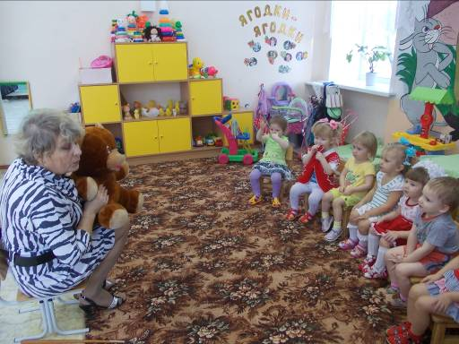
Воспитатель: Т.П.Юровских

Программное содержание: познакомить с внешними признаками медведя; побуждать употреблять в речи слова: большой и маленький, воспитывать интерес к игре.

«Хозяин лесной, просыпается зимой
А зимой под снежный вой, спит в избушке снеговой» Медведь
Воспитатель:
ребята, хотите послушать рассказ про семью медведей?
«Жили-были в лесу два медведя. Где жили? --------в лесу!
Один большой медведь. Вот такой большой! Какой…..дети показывают и повторяют.
И маленький медведь. Вот такой маленький! Какой…..дети показывают и повторяют.
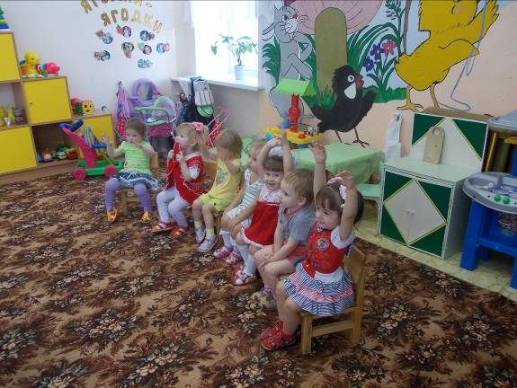
Медведи очень любили находить в лесу ягоды, корешки и добывать пчелиный мёд из ульев.
Большой медведь часто рычал сердито Р-Р-Р.
А маленький рычал ры-ры-ры.
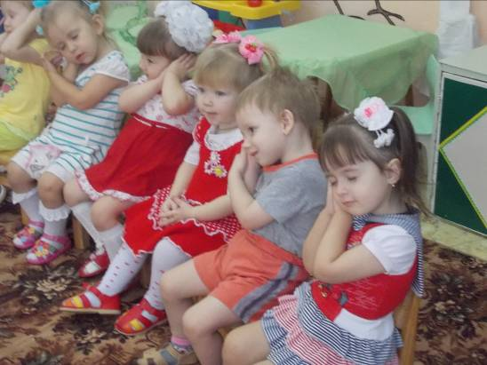

Воспитатель:
я превращаю вас всех в маленьких медвежат:
«Мишки по лесу гуляют
Мишки шишки собирают
Очень мишеньки устали
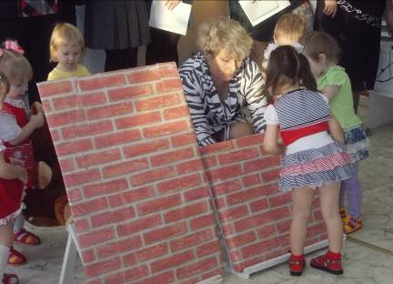
Сели на стульчики и задремали».

Ой, где наши медведи? Будем их искать. Пойдём все вместе, где же, где же наши медведи. Вот большая стенка. За ней спрятался большой медведь. Вот маленькая стенка. За ней спрятался маленький медведь. (Дети садятся на стульчики)
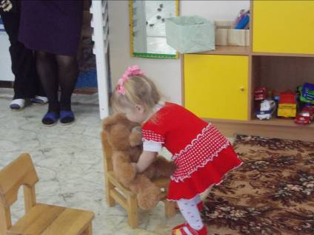
Алина, принеси нам большого медведя! Посади его на большой стул! Скажи …большой медведь.
Ира, принеси нам маленького медведя! Посади его на маленький стул! Скажи …маленький медведь.

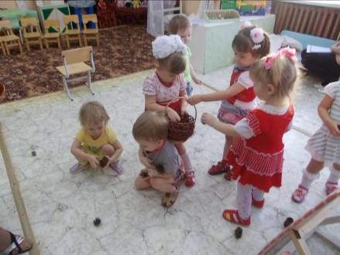
В корзинке, что принесли нам медведи, лежат шишки. Ой, корзинка упала и шишки рассыпались. Что-же делать? поможем медведям собрать шишки (дети собирают шишки).

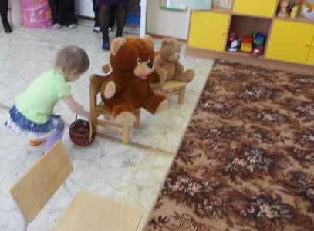
Молодцы!
Давайте попрощаемся с медведями.

